Министерство образования Республики Беларусь

УО «Брестский государственный технический университет»

Кафедра ИИТ

**Лабораторная работа №12**

По дисциплине: “Языки программирования”

Тема: “Создание простых запросов на выборку”

**Выполнил**: студент 2 курса группы ПО-7 Панкратов Р.С.

**Проверил:** Бойко Д.О.

Брест 2021

### Цель работы:

### Изучение простых запросов на выборку.

**Задание:**

1. Изучить теоретический материал
2. Создать не менее пяти простых запросов на выборку(придумать запросы и согласовать с преподавателем)
3. Для заданной предметной области построить многотабличный запрос на выборку с использованием объединения
4. Для заданной предметной области построить запрос на выборку, содержащий вложенный запрос
5. Оформить отчет

**Ход работы:**

**Из предыдущей лабораторной работы имеем следующие таблицы:**

**users:**

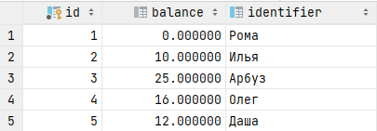

**fuels:**

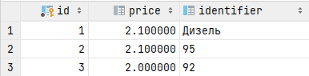

**autos:**

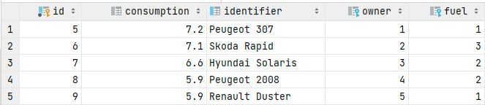

**trips:**

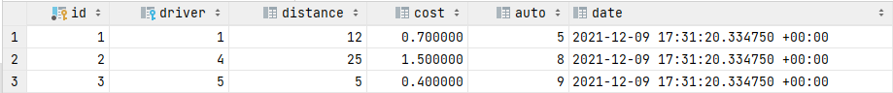

**trip_passangers:**

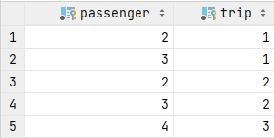

**Простые запросы на выборку:**

**Выведем все поля из таблицы users:**

**SELECT** *\** **FROM** users;

**Результат:**

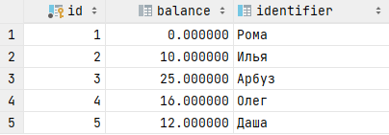

**Выведем пользователей с балансом больше 10:**

**SELECT** *\** **FROM** users **WHERE balance** > 10;

**Результат:**

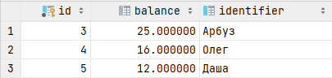

**Выведем идентификатор первого пользователя:**

**SELECT** *\** **FROM** users **WHERE id** = 1;

**Результат:**



**Выведем идентификаторы всех машин:**

**SELECT identifier FROM** autos;

**Результат:**

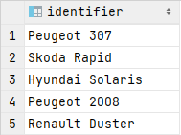

**Выведем поездки со стоимостью больше 1:**

**SELECT** *\** **FROM** trips **WHERE cost** > 1;

**Результат:**



**Построим многотабличный запрос на выборку с использованием объединения:**

**Выведем все поля машины используя многотабличный запрос на выборку:**

**SELECT** autos.**id**, autos.**identifier**, f.**identifier as** "fuel_identifier", u.**identifier as** "owner_identifier" **FROM** autos  
**INNER JOIN** fuels f **on** f.**id** = autos.**fuel  
INNER JOIN** users u **on** u.**id** = autos.**owner**;

**Результат:**

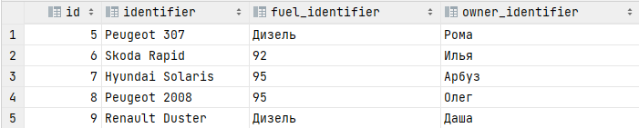

**Построим запрос на выборку, содержащий вложенный запрос:**

**Выведем машины с 95 бензином:**

**SELECT** autos.* **FROM** autos  
**WHERE '95'** = (**SELECT** fuels.**identifier FROM** fuels **WHERE** fuels.**id** = autos.**fuel**);

**Результат:**

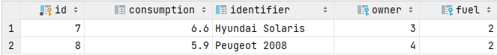**Вывод:** Я изучил простые запросы на выборку.